Задание для обучающихся
с применением дистанционных образовательных технологий
и электронного обучения

Дата: 14 апреля 2020г.
Группа: Э-17
Учебная дисциплина: Техническое регулирование и контроль качества электрического и электромеханического оборудования (ремонт электрооборудования)
Тема занятия: Ремонт электрооборудования распределительных устройств подстанций: масляных выключателей, выключателей нагрузки, разъединителей и предохранителей
Форма: лекция

Содержание занятия:
- Изучение теоретического материала
- Составление таблиц

1.РЕМОНТ РАЗЪЕДИНИТЕЛЕЙ
Рисунок 61.1 Высоковольтные разъединители для внутренней установки

2 РЕМОНТ ВЫКЛЮЧАТЕЛЕЙ НАГРУЗКИ
Рисунок 62. 1 Выключатель нагрузки на напряжение 6 и 10 кВ

3 РЕМОНТ МАСЛЯНЫХ ВЫКЛЮЧАТЕЛЕЙ
Рисунок 63.1 Выключатель ВМП – 10

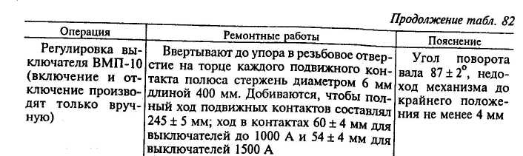

4 РЕМОНТ ВЫСОКОВОЛЬТНЫХ ПРЕДОХРАНИТЕЛЕЙ
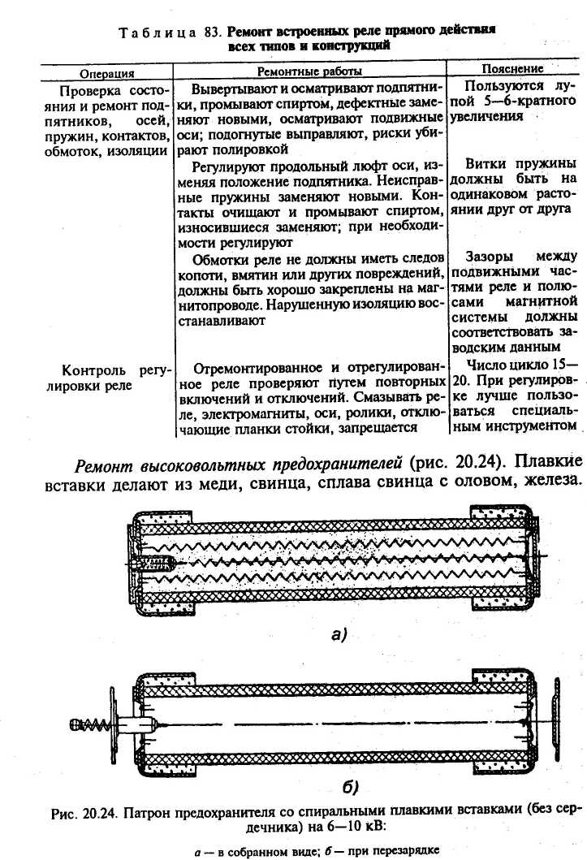
Ремонт высоковольтных предохранителей (рисунок 64.1). Плавкие вставки делают из меди, свинца, сплава свинца с оловом, железа.
Рисунок 64.1 Патрон предохранителя

Наибольшее распространение в электрических сетях до 35 кВ имеют трубчатые предохранители типа ПК и ПКТ. Перегоревшие плавкие вставки заменяют новыми. Проволоку для замены плавкой вставки необходимо выбирать в строгом соответствии с требованиями зашиты отдельных участков электрической сети.
Значения силы тока, при которой плавится проволока из различных металлов, приведены в таблице 84. Эти данные не являются стабильными и зависят не только от диаметра и материала, но и от длины, температуры окружающего воздуха, состояния контактов и т. д.
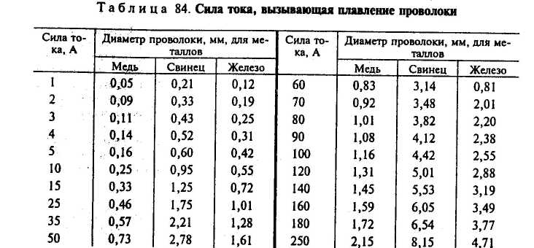

При установке отремонтированных предохранителей необходимо проверять целость плавкой вставки и полноту засыпки наполнителем (кварцевым песком). Патроны предохранителей должны входить в губки без больших усилий и не иметь перекосов. Указатели срабатывания патронов должны быть обращены вниз.

Задание:
1.Изучить теоретический материал.
2. Записать в тетрадь таблицы 80,81,82,83.

Форма отчета.
- Сделать фото выполненного в тетради конспекта (таблицы 80,81,82,83).
- Срок выполнения задания 14.04.2020г.
- Получатель отчета. Сделанные фото высылаем на электронную почту olga_galkina_2021@mail.ru
Обязательно укажите фамилию, группу, название дисциплины (Ремонт электрооборудования).

